AVP32F335B版本降频烧录说明
- 降频烧录原因
AVP32F335B版本所使用的 Flash 为宏力提供，该 Flash 的 Program 和 Erase 注入和释放电荷的时间是通过系统时钟计数来保证。
每次 Program 和 Erase 都会有回读校验，如果 Program 和 Erase 不通过，会重复 Program 和 Erase。
因此建议使用CCS进行AVP32F335B版本的烧录时，将烧写频率降低至60Mhz~120Mhz。
- 具体操作步骤
（1）在仿真器配置文件Target Configuration File测试连接通过后，在左上角view找到Target Configuration选项，在当前工程下右键.ccxml文件，点击Launch Selected Configuration进入Debug页面。
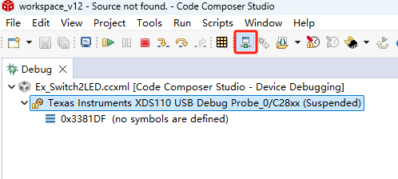
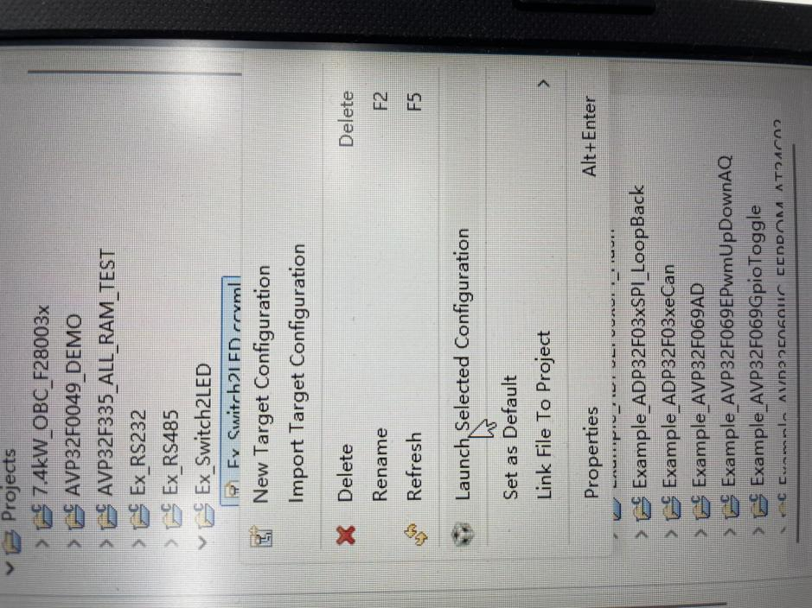
（2）进入Debug页面后，先点击连接按钮，连接芯片。
（3）连接芯片后，在左上角Tools中找到On-Chip Flash按钮，进入后在如下页面将PLL分频系数改成4，将烧录频率降至60MHz。
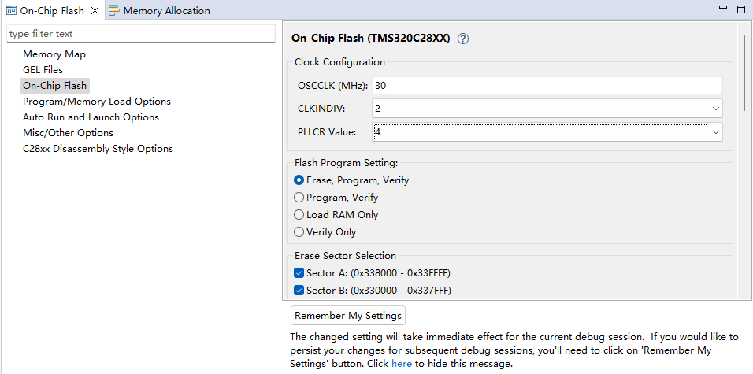
（4）降频后，芯片即可成功烧录
- 补充说明
芯片丝印如下，GSB即为B版本芯片。若仍显示烧录失败，建议先检查Flash API文件是否更换。

